全车动力传动转向系统
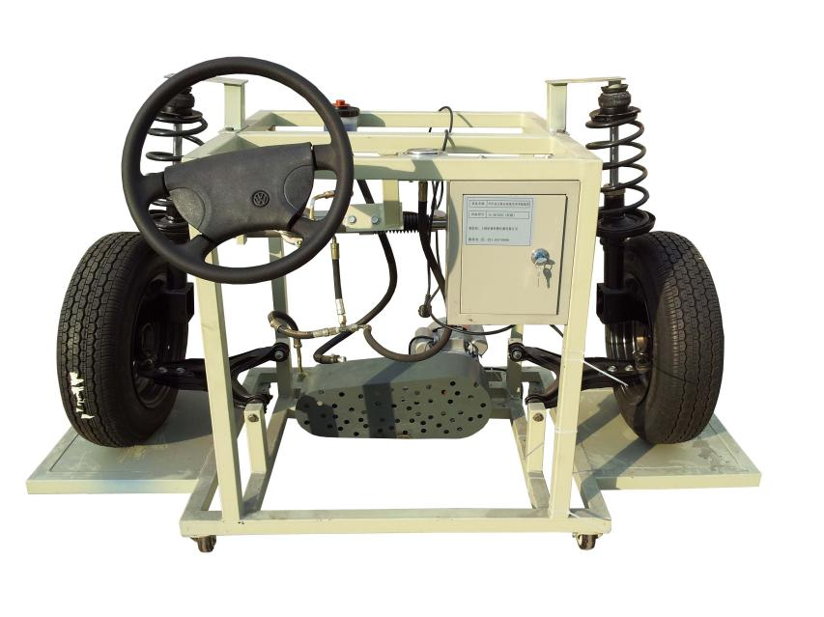
翻新

一、产品简介
该设备采用全新大众STN3000汽车前桥总成为基础，全面展示了动力转向系统、前桥悬架系统的组成结构和工作过程。适用于中高等职业学校和培训机构对汽车动力转向、前桥悬架理论与维修实训教学需要，完全满足对汽车前桥系统结构展示、工作模拟、拆装实训等教学功能。

二、功能特点
1.真实可运行的汽车转向系和前桥悬架部件，充分展示动力转向与独立悬架的组成结构。
2.由三相电机做动力源带动助力泵工作，操纵方向盘，真实演示汽车动力转向的工作过程。
3.实训台安装有压力表，实时显示转向时助力油压的参数变化。
4.车轮底部装有转角盘，可分别显示各轮转向角度。
5.实训台底座采用钢结构焊接，表面采用喷涂工艺处理，带自锁脚轮装置，移动灵活，安全可靠、坚固耐用。

三、技术规格
外形尺寸：1700×900×1100mm(长×宽×高)
动力电源：三相四线(三相五线 380V±10% 50Hz)
工作温度：-40℃～+50℃
油 压 表：0～100kg/psi
三相异步电动机：
电 压：AC 220V/380V
功 率：1.5KW
转 速：1400r/min
工作温度：-40℃～+50℃
颜色：7032
钢管：40*40*3mm
移动脚轮：100*50mm

四、基本配置(每台)
序号 | 名 称 | 规格型号 | 单位 | 数量
1 | 前桥悬挂机构 |  | 套 | 1
2 | 方向盘、转向柱、万向节、方向机、转向拉杆 |  | 套 | 1
3 | 助力泵 |  | 个 | 1
4 | 车轮 |  | 个 | 2
5 | 油压表 | 0～100kg/psi | 个 | 1
6 | 三相异步电动机 | YT 90S-4 | 台 | 1
7 | 三相漏电保护开关 | DZ47LE-32 | 个 | 1
8 | 转角盘(可选) |  | 个 | 2
9 | 移动台架(带自锁脚轮装置) | 1700×900×1100mm(长×宽×高) | 台 | 1

